1. Título Em Português: Subtítulo

*Título Em Inglês: Subtítulo*

**Nome1 Sobrenome1 (1), Nome 2 Sobrenome2 (N) *Apenas para a versão final***

(1) Instituição, Endereço, e.mail. (N) Instituição (somente se for diferente do autor anterior), Endereço (somente se for diferente do autor anterior), e.mail *Apenas para a versão final,* ORCID: 0000-0000-0000

**Resumo**

**Resumo estruturado**, entre 150 e 250 palavras, escrito em português, inglês e espanhol, conforme o [Perfil de Aplicação para Resumos Estruturados](https://ojs.uel.br/revistas/uel/index.php/informacao/article/view/42609) (PARE), contendo os seguintes itens: **objetivo:, metodologia:, resultados: e conclusão:.**

**Palavras-chave**: Entre 3 e 5; separadas por ponto final.

**Abstract**

Resumo traduzido para o inglês.

**Keywords**: Palavras-chave traduzidas para o inglês

**Resumen**

Resumo traduzido para o espanhol.

Palabras clave: Palavras-chave traduzidas para o inglês

**1 Introdução**

O Congresso Brasileiro em Organização e Representação do Conhecimento consiste em um espaço de interlocução científica destinado a pesquisadores, doutores/mestres e doutorandos/ mestrandos, interessados em comunicar oralmente os resultados de suas pesquisas. Por isso, é imprescindível que as comunicações possuam entre os seus autores um doutor.

Os artigos devem ser escritos em português, espanhol ou inglês e conter, no mínimo, 7 páginas, e no máximo 10 páginas deste *template*.

Serão aceitos apenas trabalhos relativos a pesquisas concluídas.

Artigos escritos fora da norma culta, com erros ortográficos e/ou gramaticais não serão aceitos.

Os autores são responsáveis pela tradução, revisão de estilo e seus custos.

**2 Desenvolvimento**

Os artigos devem ser originais e escritos pelos próprios autores.

Dados estatísticos repetitivos e listas não devem ser incluídos no corpo do texto. Utilize as tabelas e os apêndices para esse fim.

É importante lembrar que qualquer violação de *copyright*, leis de propriedade intelectual e códigos de ética são inaceitáveis e proibidas.

*2.1 Título das seções*

As seções devem ser numeradas sequencialmente (1.1, 1.2, 1.2.1...). O resumo, as notas, os agradecimentos, e o(s) apêndice(s) não devem ser numerados. Não utilize mais de três níveis de subdivisão nas seções. Atribua títulos às seções.

*2.2 Formato do texto*

Não use sublinhado, negrito e palavras com todas as letras maiúsculas, exceto para acrônimos. Não use espaços ou pontos entre as letras dos acrônimos.

O itálico deve ser usado apenas para ressaltar termos em outras línguas, títulos das subseções, títulos na lista de referências e, ocasionalmente, para enfatizar palavras ou frases.

*2.3 Figuras e gráficos*

As figuras devem ser incluídas somente se necessário. *Prints* de páginas da Internet devem ser evitados exceto quando tiverem um propósito claro no texto.

Abaixo de cada imagem deve conter uma legenda indicativa começando com a palavra “Figura”, o número correspondente e um ponto (Figura 1. *Título da legenda*), deve ter uma borda de 1px na cor preta.

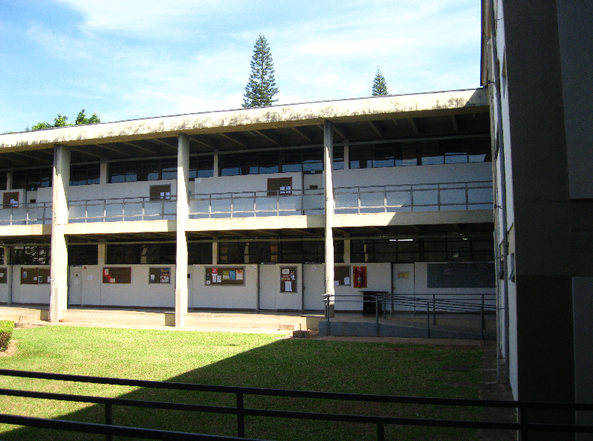

Figura 1. *Campus de Marília*

Se a extensão da figura for maior do que a extensão da coluna, por gentileza, a inclua ao final do documento, na seção “Apêndices”.

*2.4 Tabelas*

As tabelas devem ser incluídas abaixo de uma legenda indicativa começando com a palavra “Tabela”, seu número correspondente e ponto (Tabela 1. *Título da legenda*).

Se a extensão da tabela for maior do que a extensão da coluna, por gentileza, a inclua ao final do documento, na seção “Apêndices” e especifique no texto, entre parênteses: (Tabela 1., em apêndice).

Para a construção de tabelas, siga o modelo a seguir:

Tabela 1. *Estilos de letras permitidos e seus usos*

|  |  |
| --- | --- |
| *Estilo* | *Usar* |
| Sublinhado | Não usar |
| Negrito | Não usar |
| Versal | Não usar |
| Itálico | Termos em outras línguas  Títulos de trabalhos  Ênfases |
| Todas as letras maiúsculas | Somente acrônimos |

*2.5 Notas*

Notas explicativas devem ser usadas excepcionalmente e não devem ser geradas automaticamente pelo Microsoft Word. Insira a referência no corpo do texto com um número sequencial entre colchetes e inclua o texto da nota na seção “Notas” (Por exemplo: A organização do conhecimento [1]...).

Notas de rodapé e de fim de página não são permitidas. Caso haja citações nas notas, elas devem ser referenciadas na seção “Referências”. Endereços de páginas da Internet devem ser considerados referências e, por isso, devem constar na seção “Referências”.

*2.6 Citações*

As citações devem seguir a NBR10520 (2002) – Informação e documentação – Citações em documentos – Apresentação.

Se o trecho que você está citando é maior do que três linhas, use essa formatação. Não deixe de inserir três pontos entre colchetes caso você não esteja citando o trecho todo […]

*2.7 Referências bibliográficas*

As referências bibliográficas devem ser incluídas e organizadas alfabeticamente na seção “Referências”.

As referências devem ser elaboradas de acordo com a NBR6023 (2018) – Informação e documentação – Referências – Elaboração.

**3 Conclusão**

Ao submeter artigos completos a esse evento, os autores devem checar os itens a seguir:

* O texto submetido não foi previamente publicado.
* O texto não está em processo de revisão para publicação em outro evento, periódico etc.
* O texto foi escrito no formato Microsoft Word (.doc) usando a fonte Times New Roman 10 para o texto, e 9 para citações, referências, quadros e tabelas.
* O texto está formatado e padronizado de acordo com as instruções aqui apresentadas.
* O texto deve ser submetido somente por meio da plataforma OCS.
* Todos os autores leram o manuscrito e concordaram em publicá-lo.
* O texto assegura o *Blind Peer Review* a partir da exclusão de qualquer informação pessoal do documento no momento da submissão.

**Notas**

[1] Esse *template* é baseado no *template* adaptado pela Brazilian Journal of Information Science: Research Trends.

**Referências**

Referências devem ser elaboradas de acordo com a NBR6023/2018– Informação e documentação – Referências -

– Elaboração e devem seguir o alinhamento aqui proposto.

**Apêndice A – Título**

Use essa página e as seguintes para incluir tabelas e figuras que contenham extensão maior do que a de uma coluna, bem como outros materiais apropriados. Caso contrário, exclua essa seção.